水中運動会

◇期 日◇ 令和8年5月17日（日）

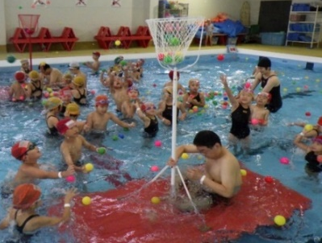
◇内 容◇ 玉入れ・浮島リレー・綱引き・宝探し・その他

◇時 間◇ 【１部】 10：00～11：30
【２部】 13：00～14：30
【３部】 15：00～16：30

◇定 員◇ １部 7０名 ２部・３部 各8０名

◇場 所◇ ダッシュ前橋スイミングクラブ 小プール

◇対 象◇ 会員 ４才以上高校生以下の方
会員外 小学生以上中学生以下の方（会員のお友達または兄弟）

1部 ０１級～4級 ４才～小学２年
兄弟参加の場合、小学３年生以上で０１～2級の方は参加できます。

２・3部 2級～１３級 小学1年生以上
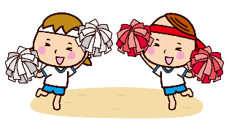

◇参 加 費◇ 会員 １,5００円(税込) 会員外 １,8００円(税込)

◇受付開始◇ 4月22日（水） ＡＭ１０：００～ネット申込受付開始

◇申込方法◇ 会員の方はれんらくアプリからネット予約をしてください。
会員外の方は裏面QRコードまたは、URLからネット予約をしてください。

１度の手続きで３名まで予約できます。保護者が異なる場合は別枠で
お申込ください。
確認メールがお手元に届きましたら予約完了となります。
予約後１週間以内に当クラブ受付まで参加費をお持ち頂き、申込書 に記入して申込完了となります。
※キャンセル待ちの方は、キャンセルが出ましたら順次ご連絡致します。

◇キｬンセル◇ 5月１3日(水)までは、全額返金致します。
5月14日(木)以降は、参加賞のお菓子をプレゼント致します。
◇備 考◇ 参加者全員に参加賞をお渡し致します。
会員外の方はダッシュの会員と一緒にお越しください。
参加人数が１５０名以下の場合は中止となります。
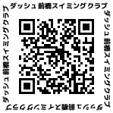
◇お問い合わせ◇
ダッシュ前橋スイミングクラブ
TEL ０２７－２２３－０１７７
HP http://dash-maebashi.jp/



いつも練習しているダッシュのプールで
運動会をするよ♪
玉入れや綱引き、宝探しなど・・
みんなで楽しく遊びましょう！！

水中運動会2026

1部申込ＱＲコード


https://scr.buscatch.net/application/?f=dash-msc&i=129286

2部申込ＱＲコード

https://scr.buscatch.net/application/?f=dash-msc&i=129315


3部申込ＱＲコード

https://scr.buscatch.net/application/?f=dash-msc&i=129316

